Vom Allrounder bis zum Heißsporn
Neue Zylindersensor-Generation von IPF

Zur Abfrage der Kolbenstangenposition von Pneumatikzylindern sind Zylindersensoren die beste Wahl. Damit sich solche Lösungen aber für alle erdenklichen Applikationen mit sehr unterschiedlichen Einsatzbedingungen wirklich eignen, sollten sie gleichsam kompakt, sehr robust sowie präzise sein und sich darüber hinaus problemlos installieren lassen.

Die neue Generation an Zylindersensoren von ipf electronic vereint genau diese Eigenschaften in drei Gerätelösungen, die einfach von oben in die 6,2mm T-Nut von Pneumatikzylindern eingesetzt und mit einer Madenschraube sicher fixiert werden können.
Die Sensoren überzeugen durch ein äußerst widerstandsfähiges Metallgehäuse in Schutzart IP67 für den langlebigen Einsatz selbst unter extrem rauen Umgebungsbedingungen. Aufgrund einer hohen Schaltfrequenz von 1000Hz bieten die Zylindersensoren höchste Präzision bei kleiner Hysterese. Die Geräte sind stoß- und vibrationsbeständig sowie kurzschlussfest und verpolungssicher. Weitere Pluspunkt: Durch ihre geringe Gehäuselänge von 19mm passen zwei Sensoren in die Nut eines Kompaktzylinders.

ipf electronic offeriert die Zylindersensoren in drei Versionen, wobei der MZA70176 mit M8-Stecker und der MZA70126 mit M12-Stecker als Allrounder den universellen Einsatz in einer Vielzahl an Applikationen mit Pneumatikzylindern ermöglichen. Die Geräte haben eine relative Wiederholgenauigkeit von 0,1mm, gewährleisten kurze Überfahrwege und sind für den Einsatz in einem Temperaturbereich von -25° C bis +70° C konzipiert. Bemerkenswert ist die hohe Temperaturbeständigkeit des MZA70156. Als Heißsporn der Reihe bleibt dieser Zylindersensor mit integrierter Endstufe im M8-Stecker selbst von Temperaturen bis maximal +130° völlig unbeeindruckt. Die weiteren technischen Spezifikationen des MZA70156 sind identisch mit dem MZA70126 und MZA70176.

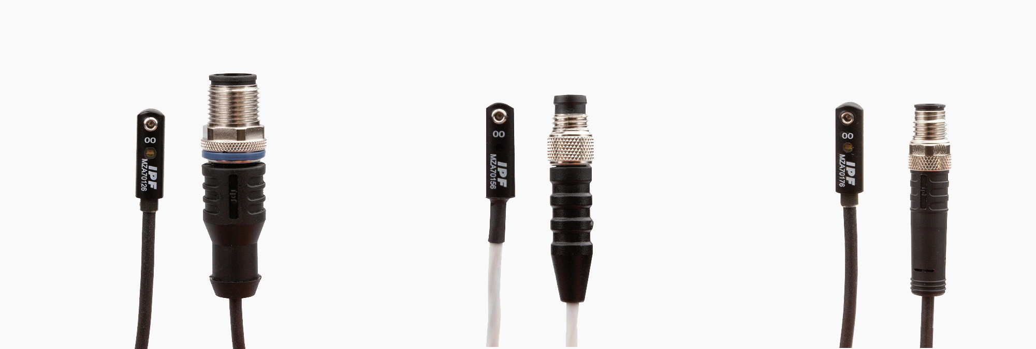

Bildunterschrift: Allrounder oder Heißsporn? Die neue Generation an Zylindersensoren für Pneumatikzylinder sind unverwüstlich und für ein äußerst breites Einsatzspektrum selbst unter rauen Umgebungsbedingungen ausgelegt: der MZA70126 mit M12-Stecker (links), der MZA70176 mit M8-Stecker (rechts) und der MZA70156 mit M8-Stecker für Einsatztemperaturen bis +130° (Mitte).
(Bild: ipf electronic gmbh)

IPF ELECTRONIC AUF DER ALL ABOUT AUTOMATION HAMBURG:
HALLE EG, STAND 106

IPF ELECTRONIC AUF DER ALL ABOUT AUTOMATION CHEMNITZ:
STAND 1-435

IPF ELECTRONIC AUF DER MOTEK:
HALLE 1, STAND 1307

IPF ELECTRONIC AUF DER SPS:
HALLE 7A, STAND 400

ÜBER IPF ELECTRONIC
Sensoren vom Feinsten
Wenn HIGH-TECH zu HIGH-END wird.

Im deutschsprachigen Raum stehen wir seit mehr als drei Jahrzehnten für Hochleistungs-Sensoren in der Automatisierungstechnik. Wir legen Wert auf höchste Qualität und produzieren nach wie vor selbst am Hauptstandort in Altena im Sauerland.
Wir sind die ipf electronic und machen mehr als nur unseren Job. Wir denken weiter, innovativer, nachhaltiger und bleiben dabei sympathisch. Wir sitzen im Sauerland, einer der innovativsten Regionen des Landes. Unsere Produkte sind präzise, intelligent, technisch ausgereift und vielseitig einsetzbar. Unsere 140 Mitarbeiter leben Service, auch nach den üblichen Geschäftszeiten.
Mit unserer großen Produktvielfalt, hohen Problemlösungskompetenz und starken Serviceorientierung sind wir als Top-Lieferant in der industriellen Sensorik einzigartig. Permanente Forschung und Entwicklung spielen eine ebenso gewichtige Rolle, wie die Weiter- und Fortbildung von Mitarbeitern und Führungskräften. Unser 1982 gegründetes Unternehmen wird bis heute in zweiter Generation familiengeführt. Beim Umweltschutz und nachhaltigen Umgang mit Ressourcen legen wir besondere Maßstäbe an.

KONTAKT
ipf electronic gmbh
Rosmarter Allee 14
58762 Altena
info@ipf.de
www.ipf.de

PRESSEKONTAKT
Martinus Menne
Waldweg 8 ● 57489 Drolshagen
Tel +49 2761 8288861
mm@technikredaktion.de
www.technikredaktion.de

